**Посвята в громадяни України**

**Вед. Женя.**  Добрий день, шановні учні, гості, батьки. Ми раді вітати вас на церемонії посвяти в громадяни України.

**Вед. Антон.**  Сьогодні 9 учнів нашої школи отримають один із перших документів, який засвідчить їхнє громадянство. Це паспорт громадянина України.

**Вед. Ж.**

Шановні наші юнаки й дівчата!

Сьогодні настає бажання мить,

І дублікат безцінного багатства

В своїй скоринці паспорт нам таїть.

**Вед. А.**

Ви — спадкоємці цінностей держави,

Ви — наша гордість, наш майбутній крок,

Пообіцяйте виконать ту справу,

Яку розпочав український народ!

**Вед**. **Ж.**

Запам'ятайте добре ці хвилини,

Нехай вам заздрить цілий білий світ!

Вам вручать паспорт, паспорт України,

А з ним наш український заповіт.

**Вед**. **А.**

Нехай цей день, як особиста дата,

Вам стане провідною зіркою в житті,

І кожну мить плекайте у душі це свято,

Нехай вас щастя зустрічає на путі.

**Вед**. **Ж.**

Урочиста церемонія вручення паспортів України учням 11 класу оголошується відкритою!

**(Звучить Гімн України)**

**Вед.А.**

**Запрошуємо учнів 11 класу на сцену**

**Урочисту церемонію вручення паспортів проводить голова сільської ради Л. Віталій Євгенович**

**(Церемонія вручення паспортів)**

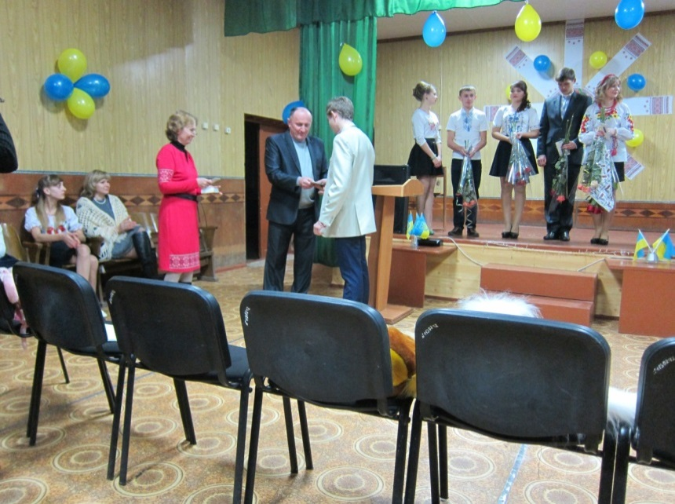

**Вед. Ж.**

**Слово для привітання надається (секретарю сільської ради Г. Ігорю Юрійовичу, який 11 років тому, будучи директором школи, приймав у перший клас нинішніх одинадцятикласників)**

* **Директору школи М. Інні Олексіївні**

**Вед. А.** Батько й мати – найрідніші люди,

Джерело одвічне ласки й доброти,

Кожен має знати, де коріння роду,

Та свою родину шанувать завжди.

**Вед. Ж.** То ж вклоніться, діти, як годиться. рідним.

Добре, що ви разом в урочистий час.

Ваші рідні тата, ваші рідні мами

Із чудовим святом привітають вас.

Слово надається С. Оксані Олексіївні (батьки вітають дітей і вручають коровай)

**Вед. А. Слово надається громадянам України – учням 11 класу**

**Слова 11 кл.**

**Віка**

Йдучи в широкий світ, я бачу всі дороги,

Вони важкі й круті... А треба їх пройти!

Хотілося б мені не біль і не тривоги,

А радість і любов в широкий світ нести.

**Рома**

Україно моя барвінкова,

Я упевнений твердо у тім,

Що мені усміхнулася доля

Народитись під небом твоїм.

**Марина**

Рідна земле, моя Україно,

Знаю: житимеш ти у віках

І цвістиме довічна калина,

Буде небо купатись в житах.

**Богдан**

Ми розправимо крила у леті —

Не здолають нас люті вітри,

Бо на сонячній нашій планеті

Українські цвітуть кольори.

**Аня**

Всі ми — діти українські, вкраїнського роду,

Українці — то є назва славного народу,

Україна — то край славний, аж по Чорне море,

Україна — то лан пишний, і степи, і гори.

**Саша**

Як нам України щиро не кохати,

Адже нас по-українськи вчили розмовляти,

І як нам України щиро не любити,

Тут ростем ми, тут навчають нас у світі жити.

**Аліна**

Одна Батьківщина, і двох не буває,

Місця, де родилися, — завжди святі.

Хто рідну оселю свою забуває,

Той долі не знайде в житті.

**Вова**

Чи можна забути ту пісню, що мати

Співала малому, коли засинав?

Чи можна забути ту стежку до хати,

Що босим колись протоптав?

**Вед.Ж.**

**Право зачитати «Слово Батьківщині» надається учневі 11-го класу Московцю Богдану**

**Учень (зачитує).**

**Одержуючи паспорт громадянина України, я урочисто обіцяю тобі, Батьківщино, носити його з честю і гідністю. Своєю сумлінною працею примножувати твою славу, багатство, самостійність і незалежність. Понад усе цінувати працьовитість і майстерність, чесність і правдивість, непримиренність до недоліків, моральну чистоту, дбати про рідну природу, про нашу рідну Батьківщину.**

**Урочисто обіцяю бути гідним громадянином, поважати свою державу, дотримуватися законів Конституції України. Виконувати священний обов'язок захисту Батьківщини і миру, бути вірним справі батьків, українського народу. Обіцяю!**

**Усі:**

**Обіцяю!**

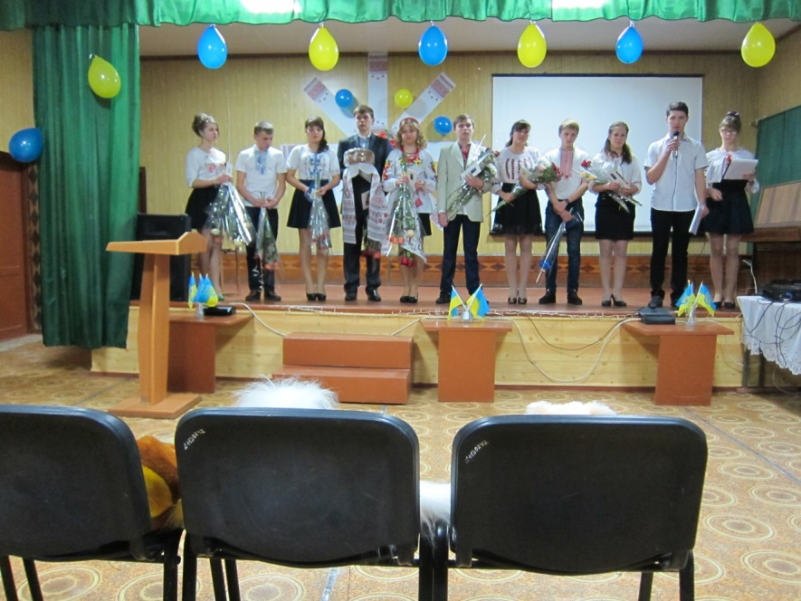

**Вед. А. Відбулася знаменна подія – кожен із вас отримав паспорт громадянина України. Батьківщина вітає своїх громадян.**

**(П. Євгенія в укр. костюмі ):**

Барвінком, калиною,

Піснею щирою,

Хлібом пшеничним вітаю я Вас!

Міцними, здоровими будьте, красивими,

А я буду поруч весь час.

Хай долі складаються,

Мрії збуваються.

І хай Вам в житті буде легко іти.

І де б не були Ви,

Мене пам’ятайте,

До мене вертайте крізь роки й світи.

Усі недаремно зовуть мене матір’ю,

Зумію своїх я дітей захистить.

Вітаю Вас з врученням паспорту.

Хай буде Вам в світі затишно жить.

Любіть Україну і я Вас любитиму.

Ми зможемо разом свій прапор піднять

І наше майбутнє, піснями оспіване,

Над світом ще буде, мов сонце, сіять!

**Вед. А. Слово для привітання надається молодшим братам і сестрам наших одинадцятикласників:**

Діма

– Дорогі наші старші друзі!

Є в кожного з вас своя мрія,

Яка поведе вас в життя.

І поки живе в вас надія,

Сміливо ідіть в майбуття.

Іра

– Назавжди запам’ятайте:

Одна Батьківщина, і двох не буває.

Місця, де родилися, завжди святі,

Хто рідну оселю свою забуває,

Той долі не знайде в житті.

Марина

– Ви вже дорослі, ви – не діти,

І склавши руки не будете сидіти.

Бо кожний із вас має мету,

А в серці мрію золоту.

Лєра

– Будьте привітні, красиві і милі,

А особливо здорові й щасливі,

Щоб труднощі вміли долати

І чудовії весни стрічати.

Влад

– Хай у вашім житті буде вічна весна,

І ніколи вона не старіє,

Хай дорога завжди буде чиста, ясна

І задумана збудеться мрія.

**Вед. А.**

Дитинство не міняється у школі.

Єдина зміна – це, звичайно, ми.

А ми міняємось:

Хто швидко, хто поволі,

І вже стаєм дорослими людьми.

**Вед. Ж.**

Давайте ми з вами на цьому порозі

Згадаємо дещо про вас:

Дитячий садок,

І перший дзвіночок,

І першу стежину у клас

(Учні 11 класу діляться своїми спогадами)

**Дитячий садок**

Рома і Віка

В. – От зараз би повернутися хоч на день у дитячий садок: їж, спи, гуляй…

Р. – Ні тобі уроків, ні контрольних, ні ЗНО.

В. – А пам’ятаєш, як ти жабу приніс. А ми всі полякалися і верещали.

Р. – Пам’ятаю. А ще я Богдана вкусив за носа. А вихователька лякала нас міліціонером, бо ми не хотіли лягати спати.

В. – Так, ми вже у дитсадку були бешкетниками. А ще нам читали казочки, правда їх слухав тільки Богдан, бо він уже тоді любив книжки.

В. – У садочок ми брали свої іграшки, щоб не було сумно за домом, за мамою. Цікаво, а чи збереглися ті іграшки?

(відео про садочок)

Номер: учні 11класу виходять з іграшками і дитячим голосом читають смішинки.

Віка і Рома

* Рома, коли ти виростеш, ким будеш?
* Або Бабою Ягою або Кощеєм Безсмертним.
* Це ж чому?
* Бо їх усі поважають, бояться і ніхто не учить жити.

Марина і Богдан

* Бодя, а що це ти малюєш?
* Козу на траві.
* А де ж трава?
* Коза з’їла.
* Але ж кози теж немає?
* А що їй тут робити, якщо трави немає?

Аня і Саша

* Саша, а чому у тебе забинтована рука?
* Мене велосипед по нозі вдарив.
* А до чого тут рука?
* Я йому здачі давав.

Аліна і Вова

* Цікаво, а чому орел завис так довго на одному місці?
* Мабуть, бензин закінчився.

Іра і Вова

* Вова, а ти яку рибу хочеш спіймати?
* Кабачок.
* Немає такої риби.
* Як це немає? Ікра є, а риби немає?

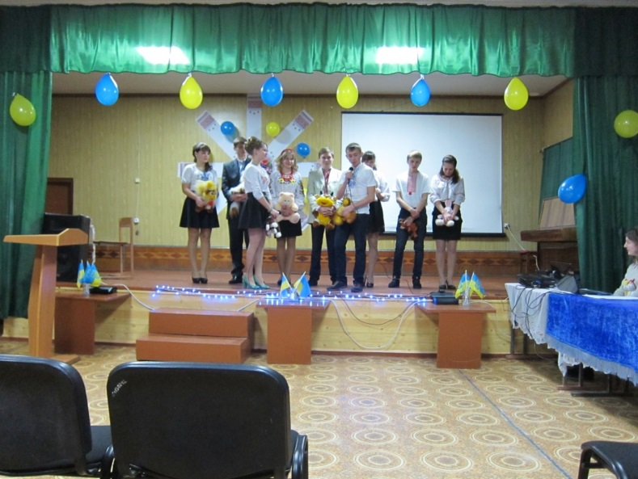

**Початкова школа**

Марина і Саша

М. – А потім батьки привели нас у перший клас до Валентини Панасівни. Ми її трішки побоювалися.

С. – У нас був войовничий клас. Чомусь усі билися: і хлопці і дівчата.

М. – А ще ми любили грати у «войнушки». Хлопці нас брали у полон, а ми від них утікали.

С. – А ще у першому класі ми влаштували весілля. Ох і кричали тоді на нас.

М. – Просимо до слова нашу першу вчительку **Л. Валентину Панасівну.**

(Виступ першої вчительки).

(Слайди: такими ми були.)

С. – А ще пам’ятаю, як ми були звірятами. Що це було за свято?

М. – Здається, 8 Березня. Я була білочкою, а ти зайчиком.

( Танець у масках звірят)

Про 5 – 10 класи

Аня і Саша

С. – У 5 класі ми потрапили до рук Ольги Миколаївни. Ми вже знали, що вона - добра душа, ніде правди діти, ми цим користувалися.

А. – Ми розпочали з того, що втекли із школи, щоб не прибирати територію. Зате потім доглядали за пам’ятником, обсадили його квітами.

С. – Це Аня викопала вдома всі півники і велосипедом перевозила із дівчатами у центр.

А. – У 5 класі було цікаво. Нові предмети, нові вчителі. Найбільше ми полюбили фізкультуру.

С. – Вова так полюбив фізкультуру, що навіть на 8 Березня хотів привітати саме Геннадія Юрійовича.

А. – Артем полюбив математику, Богдан літературу, а Саша – малювання. Він недавно розмалював зупинку, показавши, що стіни можна не тільки нецензурно обписувати, а і гарно розмальовувати.

С. – Нас часто переслідували нещастя. У 6 класі ми пішли до Свиріпчиного дуба. Всі бігали, стрибали, а Віка ухитрилася пробити і кросівку і ногу. Може, виною всьому число 13, адже нас було у класі 13.

А. – І взагалі, ми – історичний клас. Майже всі народилися у 2000 році, разом із третім тисячоліттям. А ще ми – 30-ий випуск у цій школі. І завжди із нами трапляються якісь історії.

Сценка «Педагогічні розборки» ( М. Жванецький)

**Вед. Ж.** - Якось мама взяла трирічного Богдана у школу на ялинку. Дід Мороз його питає, що він буде робити: віршик розкаже чи пісеньку заспіває.

* Заспіваю, - каже Богдан.
* Ну співай.
* Так не грає ж, як співати без музики.

Просимо музику, співає Богдан Московець

**Вед. А.**  Слово надається класному керівнику Л. Ользі Миколаївні.

**(Виступ класного керівника).**

Танець («Обійми»)

Про 5 – 10 класи

Аліна і Богдан

А. – А мені найбільше запам’яталися наші п’єси. Мені подобалося в них грати.

Б. – А мені найбільше запам’яталися репетиції. Скільки ми дуріли, поки вивчали ролі.

А. – Я боялася грати вередливу кізоньку, щоб не дратувалися. Але вийшло класно.

Б. – А я хотів зіграти Вакулу. А Ромка був таким кумедним чортом.

А. – А « Снігуронька на новий лад»? Я навіть нову сукню купувала на цю роль.

Б. – А ще ми планували зіграти «За двома зайцями». Може, ще встигнемо.

А. – А «Фараони» на 8 Березня, де ролі грали лише хлопці. Дівчата спочатку ображалися, що їх не беруть.

(відео – уривки із п’єс, які ставили учні )

**Вед. А.** – Скоро перед одинадцятикласниками постане питання вибору професії. У першому класі Саша хотів бути бригадиром тракторної бригади. Цікаво, що зараз учні думають про майбутню роботу.

Номер (про вибір професії)

Разом: Я хочу буть ученим,

Ученим хочу буть,

А раптом ним не буду…

**1.Віка**: В учителі піду - відкрили – закрили - два-два-два.

Разом: Я хочу буть пілотом,

Пілотом хочу буть,

А раптом ним не буду…

**2.Рома** : В сантехніки піду – стукнув – вставив – потекло.

Разом: Я хочу буть хірургом,

Хірургом хочу буть,

А раптом ним не буду…

**3.Марина**: В медсестри я піду – раз укольчик – два укольчик – клізмочка.

Разом: Я хочу буть директором,

Директором піду,

А раптом ним не буду…

**4.Богдан**: В Макдональдс я піду – вільна каса – вільна каса – ваше замовлення.

Разом: Я хочу буть стилістом.

Стилістом хочу буть,

А раптом ним не буду…

**5.Аня**: В уборщиці піду – тут протерла – там протерла – чистенько.

Разом: Я хочу буть артистом,

Артистом хочу буть,

А раптом ним не буду…

**6.Саша**: В доярки я піду – доїсь, коровко, доїсь – давай, давай, давай.

Разом: Я хочу буть начальником,

Начальником піду,  
 А раптом ним не буду…

**7.Аліна**: В парикмахери піду- чик-чик - носи парик.

Разом: Я хочу буть дантистом,

Дантистом хочу буть,

А раптом ним не буду…

**8.Іра**: На повара піду – варила-смажила - смачного вам.

Разом: Я хочу в депутати,

Депутатом я піду,

А раптом ним не буду…

**9.Вова**: В будівельники піду – раз цеглина – два цеглина – з новосіллячком!

Разом:

-За нас не хвилюйтесь, ми собі роботу знайдемо.

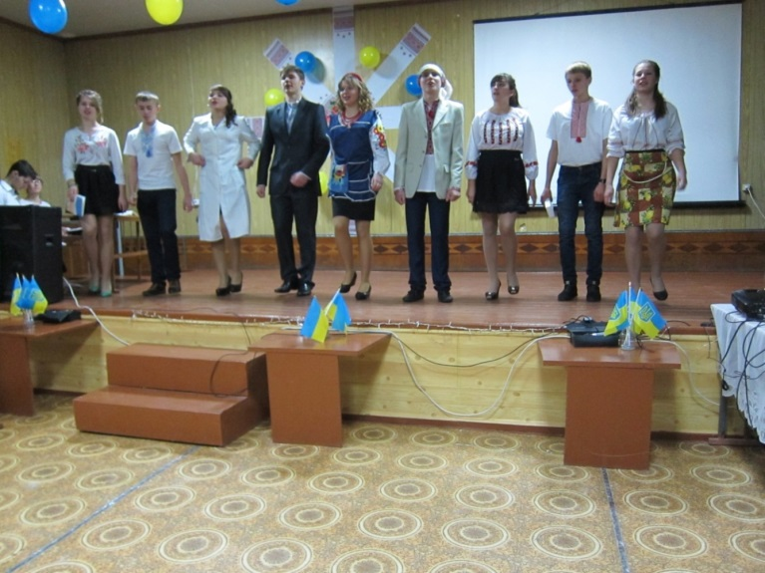

**Вед. Ж.** – Кожен по-своєму буде згадувати шкільні роки, але забути їх не зможе ніхто. Давайте послухаємо дві точки зору на шкільне життя.

Діалог (Аня і Аліна)

Аліна (мрійливо): Шкільні роки…

Аня (скептично): Війна і мир.

* Ці шкільні спогади…
* Не сип мені сіль на рану.
* Школа…
* Цей безумний, безумний світ.
* Рідне шкільне подвір’я…
* Поле чудес.
* Шкільне життя…
* Безрукий вихопив кинджал і за безногим гнався.
* Як було гарно і безтурботно…
* Кльово.
* А екзамени.
* Шокотерапія.
* Мене завжди рятувала шпаргалка.
* Птах щастя.
* А шкільний щоденник?
* Книга скарг і пропозицій.
* Кулею ми летіли в їдальню.
* Заправочну станцію.
* І ось завершиться навчальний рік…
* Хочби швидше. Ходіння по муках.
* Продзвенить останній дзвінок…
* Золота симфонія.
* І настане випускний вечір…
* Ага, чекайте мене на світанку.

**Вед. А.**

Чи знаєте ви, як сучасні діти вчать уроки (якщо , звичайно, вчать). Не знаєте? Тоді зараз побачите.

Сценка «Каріна вчить уроки» (Богдан)

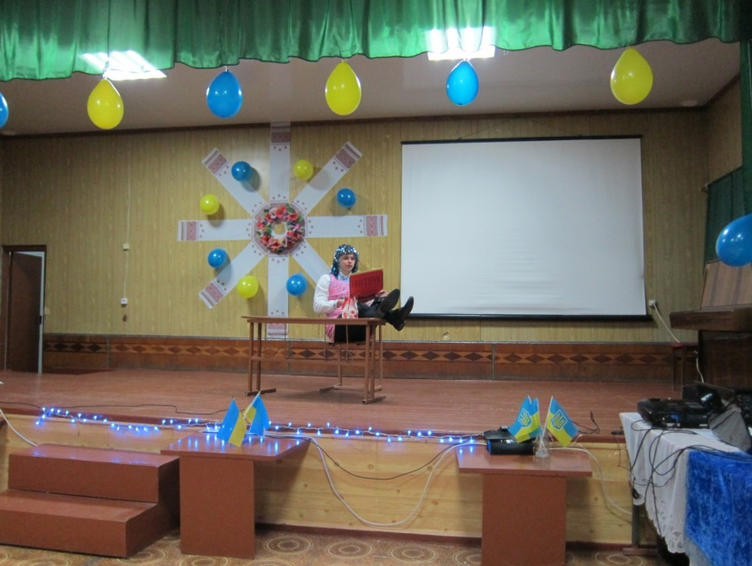

Відео «Наш клас» (фото 5-11кл.)

Пісня « Кораблі» - Богдан

«Ода Україні» (11 клас)

Віка.

– Відродилась Україна, наша слава, воля,

Українцям всього світу усміхнулась доля,

Спали пута віковічні, як роса на сонці,

Стали всі тепер панами у своїй сторонці.

Роман.

– Незалежна і соборна рідна Україна,

Живе вільною сім’єю вільна вся родина.

Збулись мрії заповітні нашого народу,

Маєм вільну Україну, жадану свободу.

Марина

– Всіх вшановуємо гідно борців за свободу,

Тих, що честі не згубили козацького роду.

Всіх, що вміло боронили неньку Україну,

Захищали Батьківщину у лиху годину.

Богдан.

– Героїчну умножаєм доблесть ту і славу.

Європейську вже будуєм заможну державу.

Доленосна, українці, прийшла ця година.

Не словами, а ділами живе Україна.

Аня

– Усім світом пишаємось ми козацьким родом.

Повернуться українці додому всі згодом.

Така ласка, браття милі, нам всевишнім дана –

Поєднатись, брати милі, братчики-слов’яни.

Саша

- Разом далі боронити державу, свободу.

Знання світла і науки нести для народу.

Щоб і нас колись згадали добрими словами

І назвали України славними синами.

**Вед. А.**

Ось і добігло до кінця наше свято. Дуже хотілося б, щоб цей незвичайний день запам'ятався вам, дорогі друзі, на довгі роки.

**Ведуча Ж.**

Швидко збігли хвилини,

Ось і прощатись пора.

Дозвольте вам на прощання

Зичити ще раз щастя й добра.

**Вед. А.** На цьому наш вечір посвяти в громадяни України оголошується закритим (Гімн).

Додаток

Сценка "Кочегаров, або Педагогічні розборки"

(Михайло Жванецький)

За столом сидить директор, переглядає журнал, поруч стоїть вчителька.

ДИРЕКТОР: Ольго Іванівно! У мене в руках журнал. Знову двійка і знову Кочегаров.

ОЛЬГА ІВАНІВНА: А що я можу з ним зробити, Сергію Михайловичу? Він - ідіот! У мене немає сил з ним боротися. Він сам нічого не знає і іншим заважає вчитися. Вчора з ним пішло 20 осіб. У зоопарк. Дражнити білого ведмедя. Один впав у басейн. Добре, що ведмідь спав. Я з ним не можу працювати.

ДИРЕКТОР: Це не розмова, Ольго Іванівно. Виключити його нам ніхто не дасть. Педагог не може впоратися з хлопчиськом! Ідіть, покличте сюди Кочегарова.

Голос із-за куліс: Я тут!

Входить Кочегаров.

ДИРЕКТОР: Так, Кочегаров! Так, стій прямо! Не кривляйся! Довго ми з тобою будемо мучитися? Ну, давай по-доброму. Ти чому підірвав прилад ?

КОЧЕГАРОВ: А я більше не буду.

ДИРЕКТОР : Вже все одно. Іншого приладу немає. Навіщо ти намастив шкільну дошку ?

КОЧЕГАРОВ :Щоб крейда не писала.

ДИРЕКТОР: Я розумію. Ти думаєш, одні дурні кругом. А навіщо - щоб крейда не писала?

КОЧЕГАРОВ: А просто так.

ДИРЕКТОР: Навіщо ти вчителю фізики води налив на стілець?

КОЧЕГАРОВ: Я говорив, що він у теплій білизні, а всі казали - ні.

ДИРЕКТОР: Я тобі! У колонію віддамо!

КОЧЕГАРОВ: Ну і шо!

ДИРЕКТОР: Сидіти будеш у колонії.

КОЧЕГАРОВ: Ну і шо!

ДИРЕКТОР: Хліб і воду будеш їсти! На холодній підлозі спати!

КОЧЕГАРОВ: Ну і шо!

ДИРЕКТОР: Щури навколо.

КОЧЕГАРОВ: Ну і шо!

ДИРЕКТОР :Все! Досить! Ти чому схопив двійку з геометрії?

КОЧЕГАРОВ :Вона мене питала про тупий кут, а сама тупий не задавала.

ДИРЕКТОР :Ольго Іванівно, що ж ви, не задавали, а самі питаєте?

ОЛЬГА ІВАНІВНА: Ну як же - не задавала? Задавала. (Змахує сльозинку.)

ДИРЕКТОР: Ти, Кочегаров, не клей дурня. Вона каже, задавала.

КОЧЕГАРОВ: Задавала? А чому у мене в щоденнику не записано?

ДИРЕКТОР: Ольго Іванівно! Хлопчик каже, не задавали. Вийди, Кочегаров.

Кочегаров виходить.

ОЛЬГА ІВАНІВНА : Задавала. Що я, зовсім уже?

ДИРЕКТОР: Він вас попереджав, що не знає?

ОЛЬГА ІВАНІВНА: Так.

ДИРЕКТОР: І ви його запитали?

ОЛЬГА ІВАНІВНА: А що я могла зробити - весь клас на мене дивився?

ДИРЕКТОР : І ви йому - двійку?

ОЛЬГА ІВАНІВНА: А що я могла зробити?

ДИРЕКТОР :На трійку не можна було натягнути?

ОЛЬГА ІВАНІВНА: У мене совість є ? За що йому... трійку, за що?

Входять Кочегаров і його старший брат.

БРАТ: Доброго дня. Знову цей тип щось накоїв? (Б'є Кочегарова по шиї)

Тихо! Як у нього академуспішність?

ДИРЕКТОР: Жахливо! З геометрії одні двійки. З фізики...

БРАТ: Зрозуміло. Підійди сюди! (Дає Кочегарову по шиї.) Будеш вчитися? Будеш інженером, бовдур?

ДИРЕКТОР: Не треба так. Він розумний хлопчик. Ось і Ольга Іванівна каже...

БРАТ : Це - Ольга Іванівна? Так... (Кочегарову) Сто гривень віддай! Хто сказав, що Ользі Іванівні на вінок? Ану, стольник жени!

ДИРЕКТОР: Постійте... він що, на вінок у вас узяв?

БРАТ: Два рази брав, гад. Один раз - Ользі Іванівні, інший раз... (Дивиться на директора.) Віддай двісті гривень! Хто сказав, що директор - від грипу... помер. Га?

ДИРЕКТОР: Вийдіть.

Брати виходять. З-за дверей крик: «А-а-а!»

ДИРЕКТОР: Він його вб'є! Кочегаров! (Кочегаров входить.) Ну, давай по-доброму. Може , ти хочеш втекти? Я тобі допоможу. Ні? Ну давай двійку виправляти. Скільки буде двічі по два?

КОЧЕГАРОВ: Чотири.

ДИРЕКТОР: Розумник. Можеш, якщо хочеш! Тепер геометрія. Запитуйте, Ольго Іванівно.

ОЛЬГА ІВАНІВНА: Чому дорівнює квадрат гіпотенузи? Подумай, синку, зосередься!

ДИРЕКТОР (шепоче): Сумі квадратів.

КОЧЕГАРОВ: Сумі квадратів.

ДИРЕКТОР: Правильно. Досить. Три.

КОЧЕГАРОВ: Чотири.

ДИРЕКТОР: Що ви їм задавали на завтра?

ОЛЬГА ІВАНІВНА: Бісектрису кута.

ДИРЕКТОР: Кочегаров! Вивчи завтрашній урок. Для мене. Це я тебе прошу! Особисто для мене! Ні для кого! Для мене!

КОЧЕГАРОВ: Я вивчу, а вона не запитає. У мене вже так було. Вона так робила.

ДИРЕКТОР: Запитає, запитає. Запам'ятай, Кочегаров, отримаєш ще одну двійку - вижену, і ні в яку школу не візьмуть. Іди. (Кочегаров виходить.) А ви, Ольго Іванівно, поставите ще одну двійку - звільню, і ні в яку школу... ви це знаєте. Ідіть.

Директор залишається один і сідає на стілець. Під ним щось вибухає.

ДИРЕКТОР: Кочегаров!!!

Сценка «Карина учить уроки»

(Вбігає Карина (переодягнений хлопець), кидає сумку, пальто, хапає тістечко і включає ноутбук, клацає кнопками)

-Так, Однокласники відкрила, В контакті відкрила, у Фейсбук зайшла. Подивимось, подивимось… Ну що це таке? На мою нову фотку всього 180 коментарів, чого так мало? Мабуть чолку погано зачесала.

(Поправляє зачіску, включає музику, їсть, дзвонить мобілка..)

-Да, мам, привіт. Да, із школи прийшла (кусає тістечко, говорить із напханим ротом)

-Да, поїла. Ось прям щас їм. Мам, ну які тістечка? Суп їм. Да. Суп розігріла, теплий їм, навіть гарячий.

-Що роблю? Уроки, звісно, що ж іще. Музика звідки? Ні, мам, це у Свєтки за стінкою, ти ж її знаєш…Ну пока, до вечора, а то нам уроків багато задали. (Відключає мобільний, клацає ноутбук)

- От блін, я ж відповіді не скачала. А що б його таке запитать? А от про Вітьку запитаю. (Набирає текст і бурмоче)

-Я учусь у випускному класі і вже два місяці зустрічаюсь із хлопцем. А він і досі мене заміж не покликав. Він обнаглів чи просто придурюється? Ну що мені із ним робить? Все. Написала. Відправила. (Відсувається, потягується)

-Ну, наче скрізь відмітилась, пора вже справді за уроки. ( Клацає, нічого не находить, дзвонить по мобілці)

-Альо, Свєт, шо за діла? Ми ж учора домовилися, що ти на сайті виложиш хімію, щоб нам на сьогодні її вже зробили. А я не тільки відповіді, але й запитання твого не можу знайти. Ти забула, чи що? (Слухає трубку, а тоді здивовано говорить)

-Да ти шо? Хімічка сама на цьому сайті тусується , навмисне пише неправильні відповіді, а тоді двійки ставить? Ну зовсім уже, да? І як ці вчителі усе взнають? Так, а що там із математичкою? Що, вона теж? Але у її провайдера ремонт і вона два тижні без інета буде? Ура! Два тижні живемо! Ну добре, давай тоді алгебру викладай, хай народ нам рішає швиденько, а я піду до Льохи про хімію домовлюсь – він же у нас хімік-алхімік. Все, пока, я побігла. (Хапає сумку і біжить)